Α′ ΣΥΛΛΟΓΟΣ ΕΚΠΑΙΔΕΥΤΙΚΩΝ Π.Ε. ΠΕΙΡΑΙΑ
“ΡΗΓΑΣ ΦΕΡΑΙΟΣ”
ΤΖΑΒΕΛΛΑ ΚΑΙ ΑΛΕΞΑΝΔΡΟΥ 1, ΠΕΙΡΑΙΑΣ 18533
e-mail: info@rigasfereospeiraias.gr http://www.rfp.gr

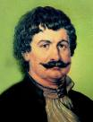
ΠΕΙΡΑΙΑΣ 12/12/2022, Α.Π: 94

ΠΡΟΣ: ΤΑ ΜΕΛΗ ΤΟΥ ΣΥΛΛΟΓΟΥ

Θέμα: Απεργιακή Κινητοποίηση στις 15 Δεκεμβρίου 2022 - Κήρυξη 3ωρης επιπλέον στάσης εργασίας

Συνάδελφοι, συναδέλφισσες,
Την Πέμπτη 15 Δεκεμβρίου συμμετέχουμε μαζικά στην Απεργιακή Κινητοποίηση των εκπαιδευτικών Ομοσπονδιών (ΔΟΕ – ΟΛΜΕ – ΟΙΕΛΕ), στη συγκέντρωση στις 12 μμ στα Προπύλαια και στην πορεία στο Υπ. Οικονομικών, συνεχίζοντας τον αγώνα για εργασία και μισθό με αξιοπρέπεια και υπερασπιζόμενοι τα εργασιακά μας δικαιώματα.
Για τη διευκόλυνση της συμμετοχής των συναδέλφων, το Δ.Σ. του Συλλόγου μας, στο πλαίσιο της αντίστοιχης απόφασης του Δ.Σ. της ΔΟΕ (επισυνάπτεται), κηρύσσει επιπλέον 3ωρη στάση εργασίας για τις τρεις πρώτες ώρες του πρωινού κύκλου και για τις τρεις τελευταίες ώρες του απογευματινού κύκλου, προκειμένου να την αξιοποιήσει κάθε συνάδελφος ανάλογα με το ωράριό του.

ΟΛΟΙ/ΕΣ στην Απεργιακή Κινητοποίηση
Συγκέντρωση 12 μμ, Προπύλαια

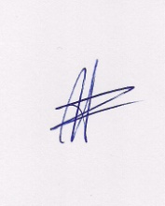  Ο ΠΡΟΕΔΡΟΣ  ΜΑΡΙΟΣ  ΧΑΔΟΥΛΗΣ | 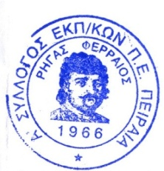  ΓΙΑ ΤΟ Δ.Σ. | Ο ΓΕΝ. ΓΡΑΜΜΑΤΕΑΣ  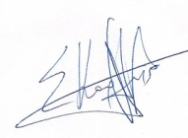  ΣΩΤΗΡΗΣ  ΚΑΡΛΗΣ

